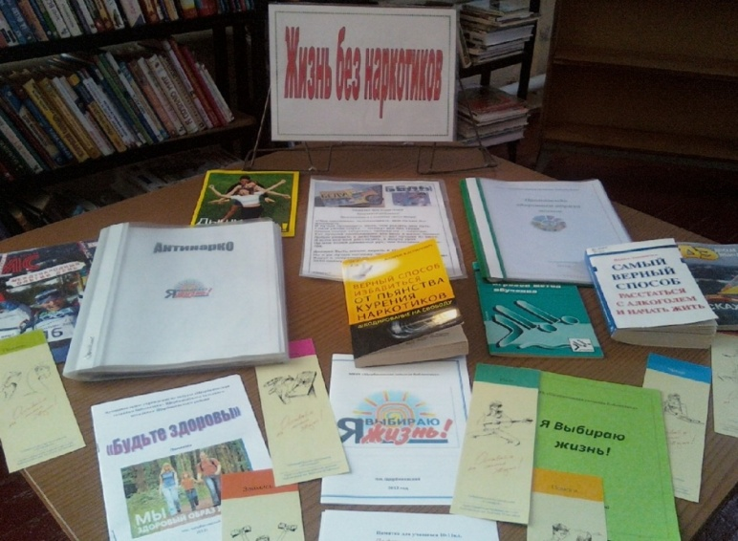
Будьте здоровы!
Для учащихся 7-9 классов был проведён час полезного совета «Будьте здоровы». Эта беседа, возможно, помогла правильно оценить курящим подросткам ситуацию, сделать правильный выбор и найти путь к своему здоровью. Во время мероприятия проводилось анкетирование с целью выявить у подростков, степень их информирования о вреде потребления наркотических средств. Анкетирование показало, что подростки знают, что это пагубно отражается на их жизни и здоровье.
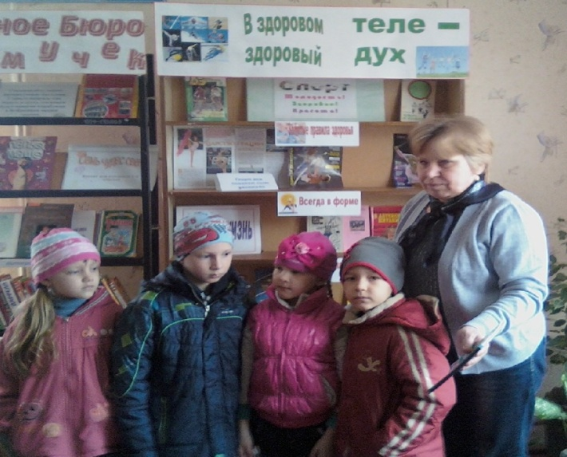
Для воспитанников детского сада «Сказка» была организована игра-путешествие «Советы Айболита». Присутствующим рассказали о пользе здорового образа жизни. Дети приняли участие в игре «Уроки Мойдодыра» с заданиями и вопросами о гигиене, викторине «Человек» об анатомии тела, игре-соревновании «Разложи продукты» о правильном питании. Мероприятие завершил обзор книжной выставки «В здоровом теле – здоровый дух». Пропаганда здорового образа жизни, раскрытие взаимосвязи между физическим и духовным становлением личности, поиск новых интересных форм библиотечных мероприятий, направленных на максимальное – заполнение свободного времени – таким видится наиболее эффективный путь проведения профилактической работы данного направления в нашей библиотеке.

